履 歴 書
年 月 日現在
ふりがな
氏 名
印
昭和・平成 |  | 年 |  | 月 |  | 日生 | （満 歳） | ※性別
ふりがな
現住所 〒

TEL 自宅 （ ） 携帯

写真
（縦4cm×横3cm）
年 | 月 | 学歴・職歴

年 | 月 | 免許・資格

得意な科目 | 趣味・他

志望動機

自己ＰＲ


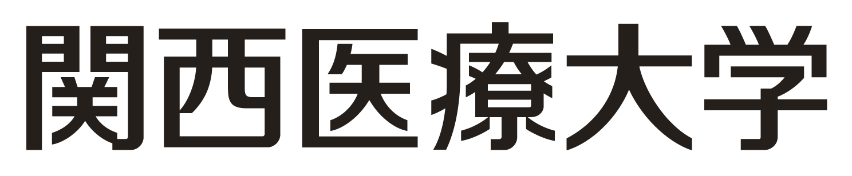
※「性別」欄：記載は任意です、未記載とすることも可能です。

